ASOCIACIÓN DE PRODUCTORES DE OLEAGINOSAS Y TRIGO

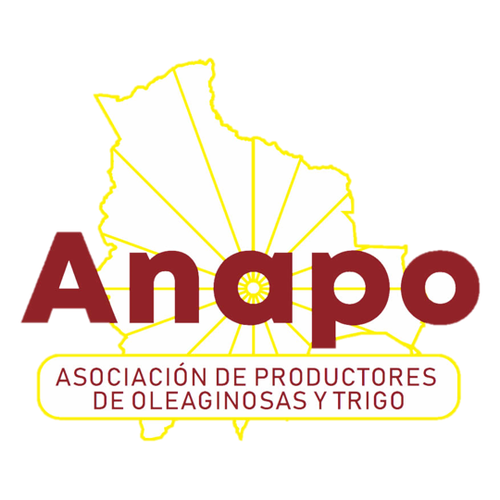

PRACTICA NRO. 3

**“CALIDAD DE APLICACIÓN”**

ESTUDIANTE: Sergio Andrés Catalá Terceros

PROFESIÓN: Ing. Agrícola

EXPOSITOR: Ing. Agr. Rodolfo Crespo

ALIAS: Dr. Sprayer

Saavedra, Bolivia

14 de abril de 2024

**Índice**

Pág.

Calidad de Aplicación 3

Instrucciones 3

Herramientas para Aplicación 3

Productos a Usar y Dosis 4

Boquilla y Filtro 7

Puntos de Conteo o Muestreo 8

Cobertura de la Boquilla 9

Aplicación 10

Tamaño, Uniformidad y Cantidad por 1 cm2 12

Determinación para Plaguicidas 15

# Calidad de Aplicación

## Instrucciones

### Herramientas para Aplicación

Las herramientas adecuadas para una aplicación de calidad fueron una fumigadora o mochila de espalda, jarra de 1 l, hoja de papel bond, lápiz, regla, boquilla abanico, filtro y colorante rojo.

**Imagen 1**  
Herramientas adecuadas para proceder hacer la calidad de aplicación

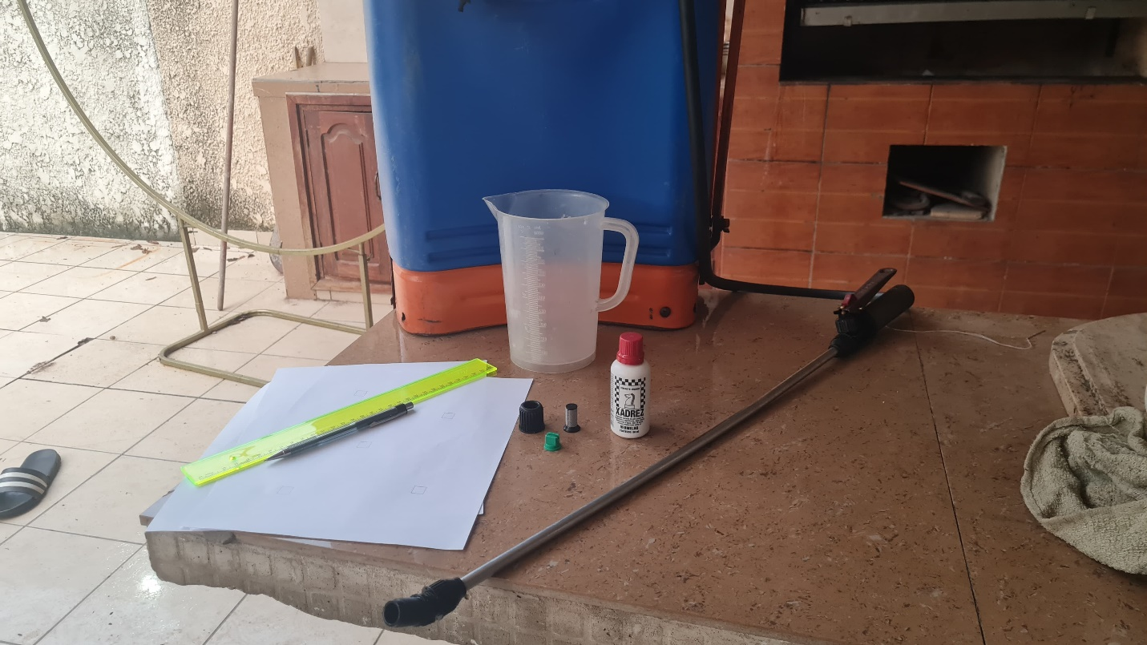

*Nota.* Se improviso con las hojas de papel bond y el colorante para dar una coloración roja a las gotas y así poder evaluar tamaño y uniformidad. No se contó con tarjeta hidro sensible.

### Productos a Usar y Dosis

Los productos utilizados y dosis por 3,6 l fueron:

- Agua provista de los predios de la Carrera; 1 litro (l); Primera (1.a)

- Colorante (Rojo); 42 centímetros cúbicos (cc); Segunda (2.a)

**Imagen 2**Productos utilizados

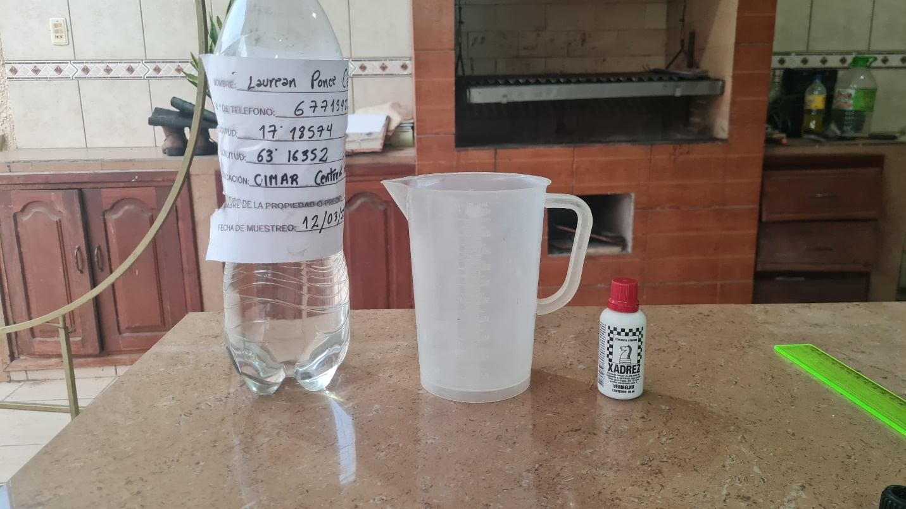

Colorante

Agua

**Imagen 3**Adición de 1 litro de agua a la jarra

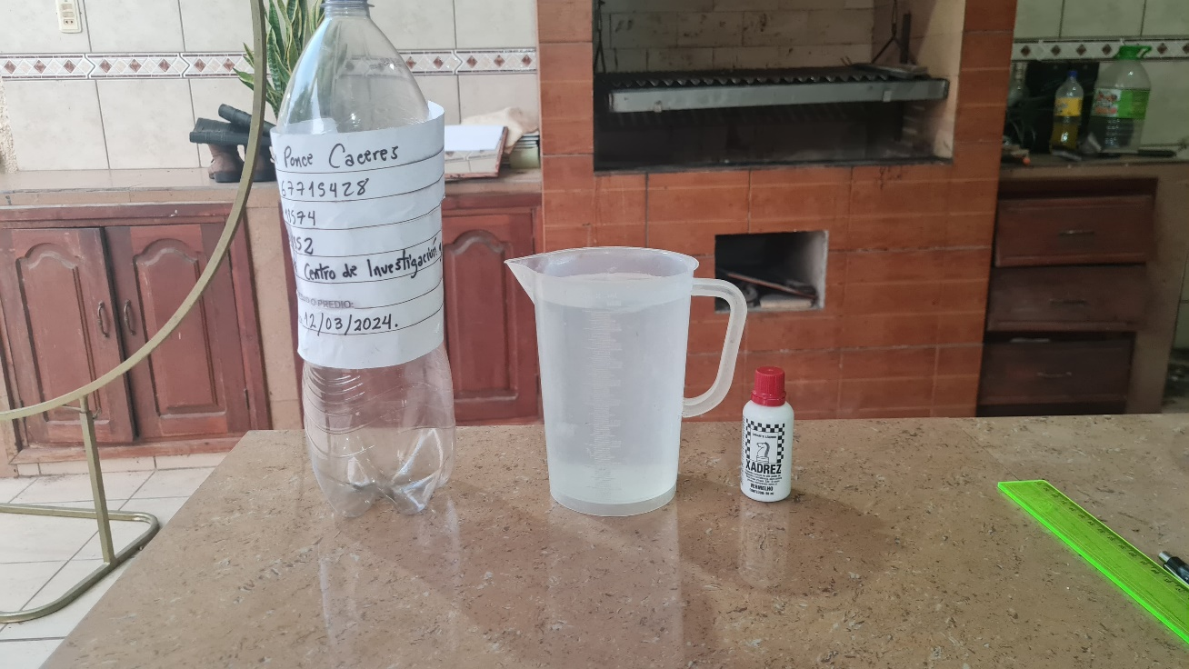

**Imagen 4**  
Adición de 42 cc de colorante rojo y mezcla de la solución para 1 litro de agua

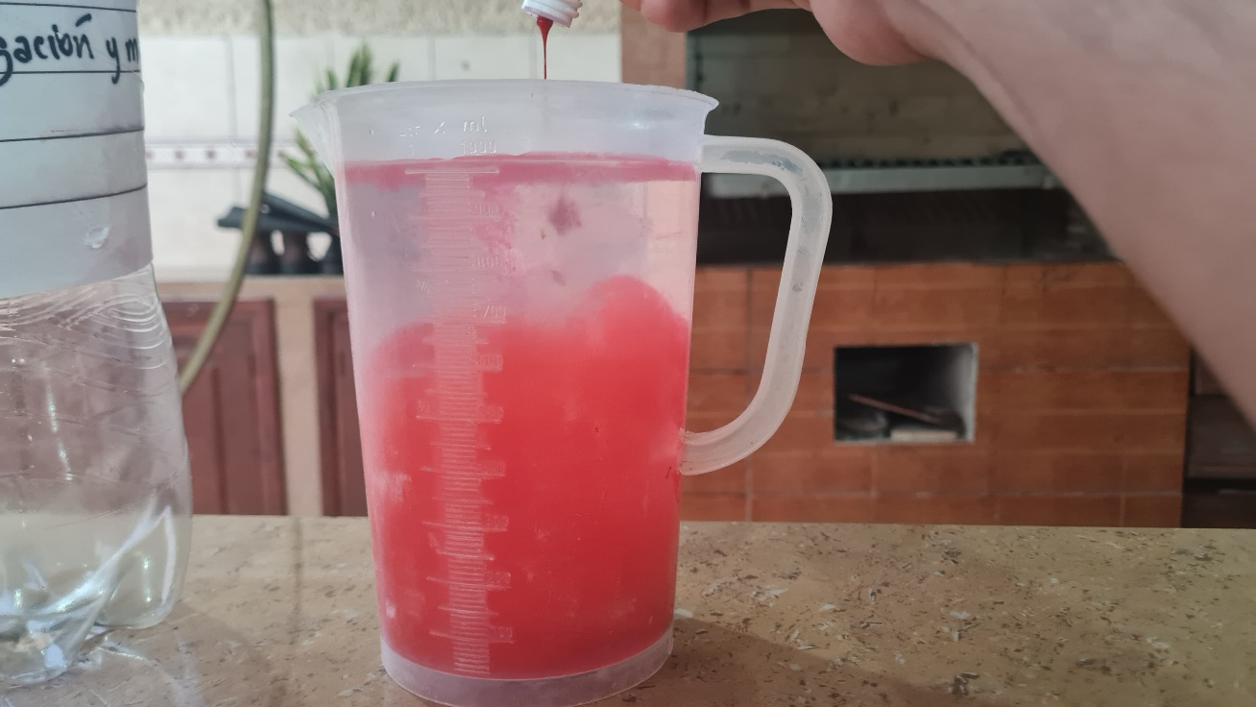

**Imagen 5**  
Mezcla homogénea y estable

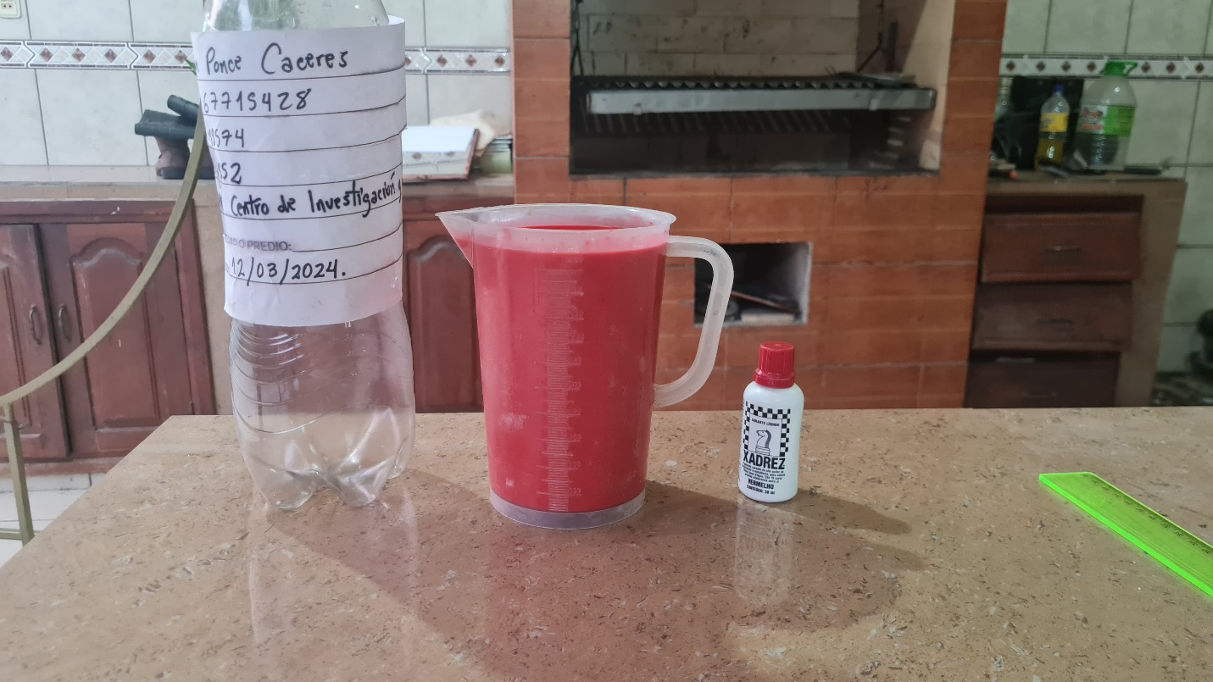

*Nota.* El pigmento colorante rojo de alta coloración y homogenización para la coloración del agua.

### Boquilla y Filtro

La boquilla que se utilizo fue de tipo abanico y con un filtro.

**Imagen 6**  
Tipo de boquilla abanico y filtro.

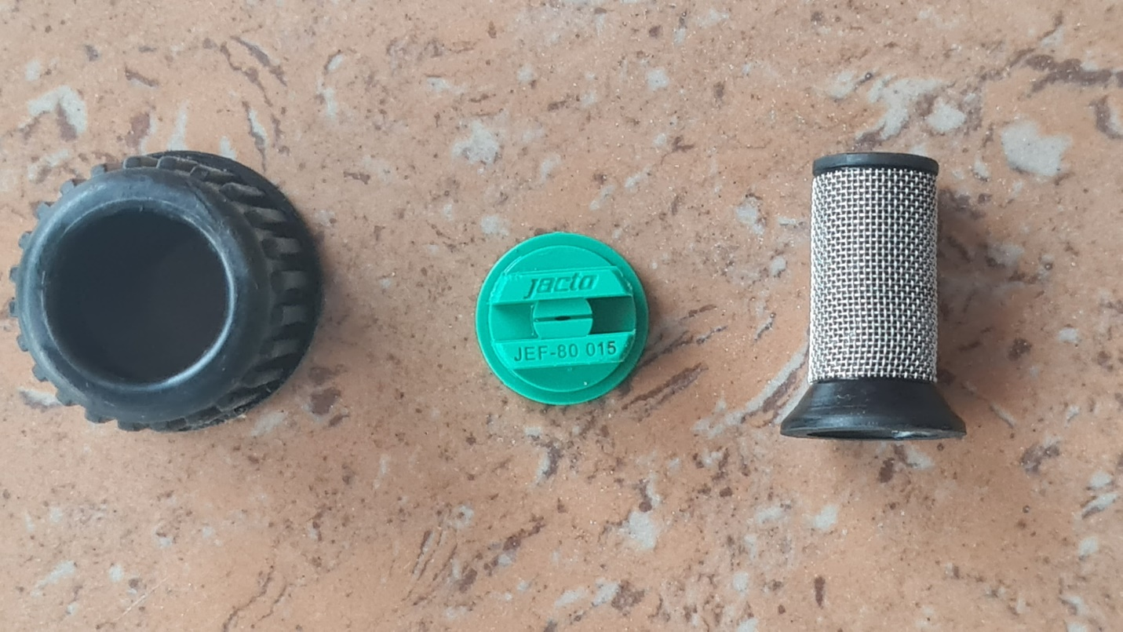

*Nota.* Las características de la boquilla y el filtro son las siguientes: Tipo de boquilla abanico plano uniforme, ángulo de aplicación 80º, material de fabricación plástico, identificación por caudal por el color (NORMA ISO) y escala de presión 30 a 60 psi; Filtro malla 50 – Alta presión.

### Puntos de Conteo o Muestreo

Al no contar con papel hidro sensible se procedió en una hoja papel bond tamaño carta dibujar 5 puntos de 1 cm2 para el muestreo de gotas y así realizar las respectivas evaluaciones.

**Imagen 7**  
Puntos de Conteo

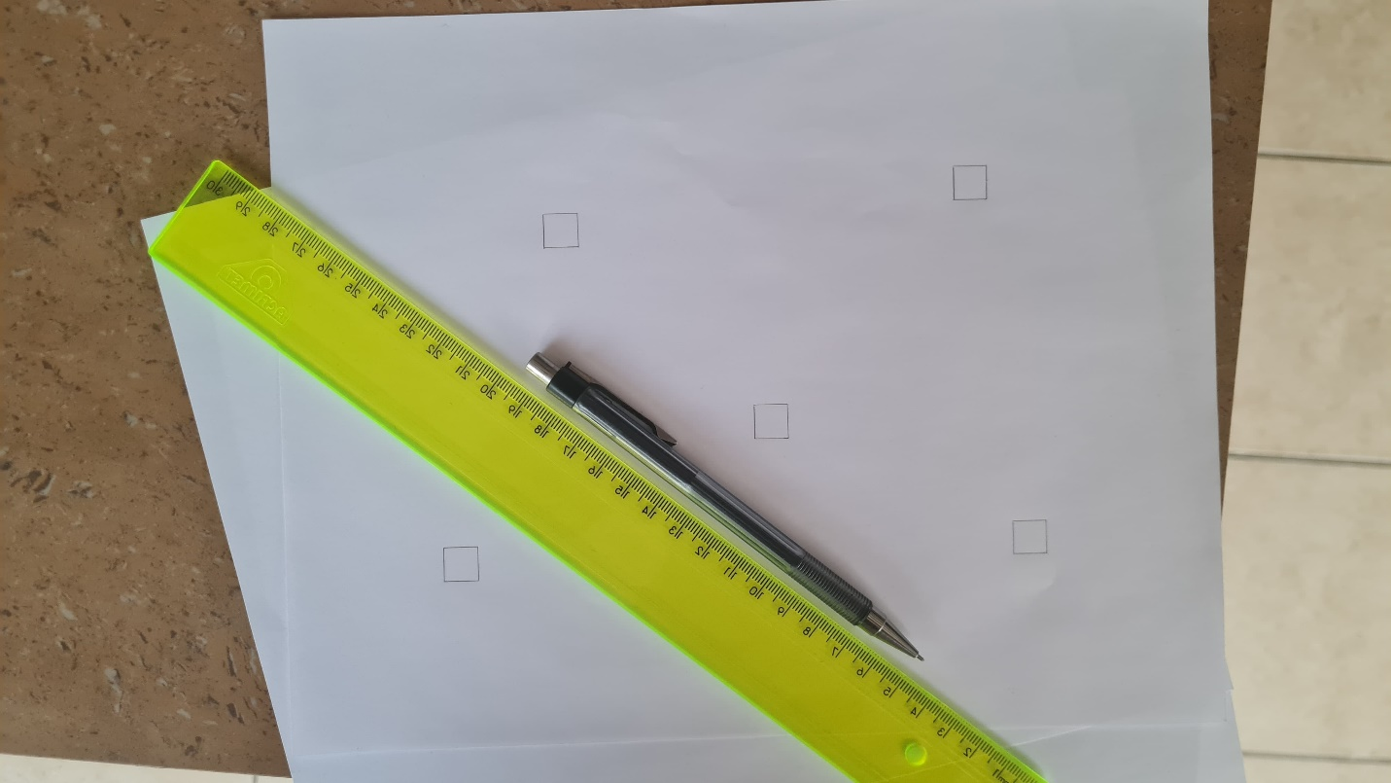

P 5

P 3

P 2

P 4

P1

### Cobertura de la Boquilla

Se apreció la forma de abanico que tiene la salida de las gotas en la boquilla,

**Imagen 8**  
Boquilla abanico con una presión de trabajo de 80 a 100 psi (6,8 bar)

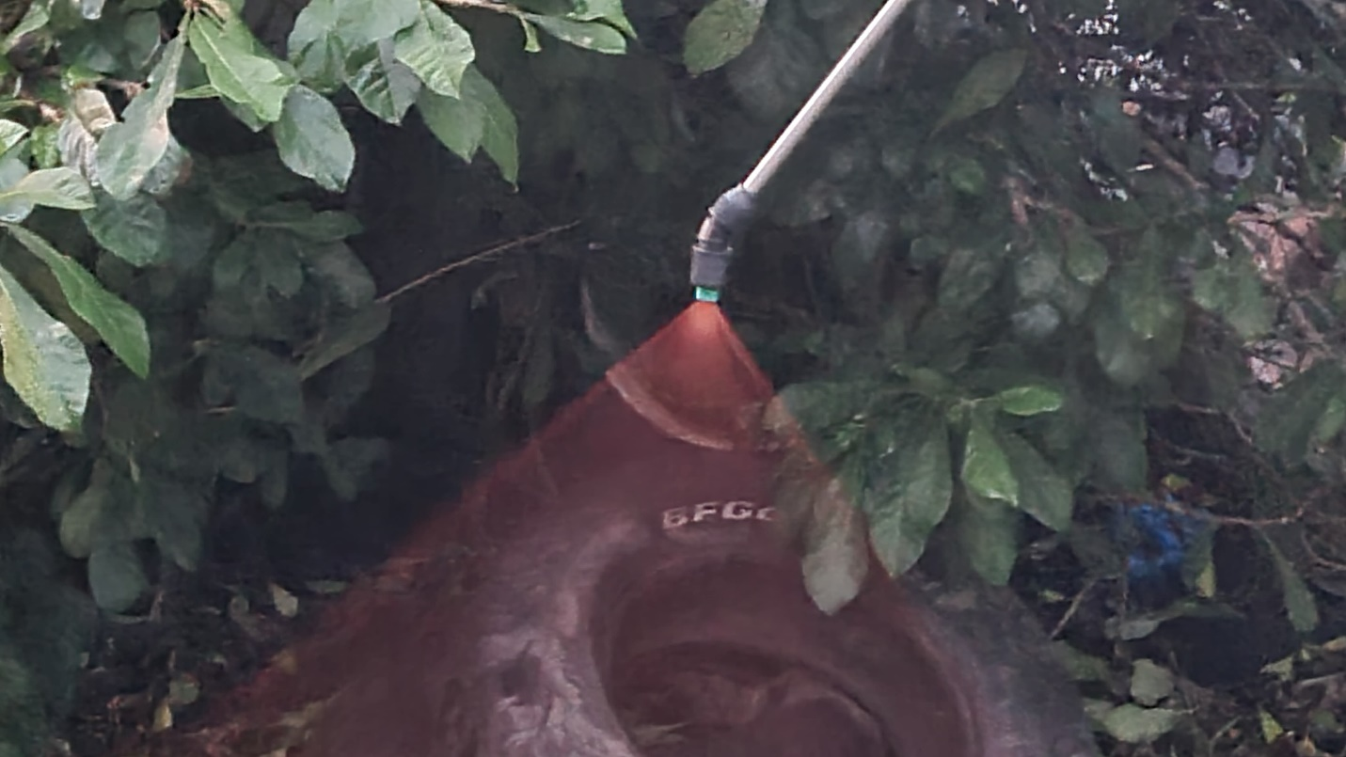

*Nota.* Por la cobertura de la boquilla, es recomendad para aplicación de herbicidas.

### Aplicación

Se procedió a la aplicación y observación de las gotas.

**Imagen 9**  
Colocación de la hoja papel blanco

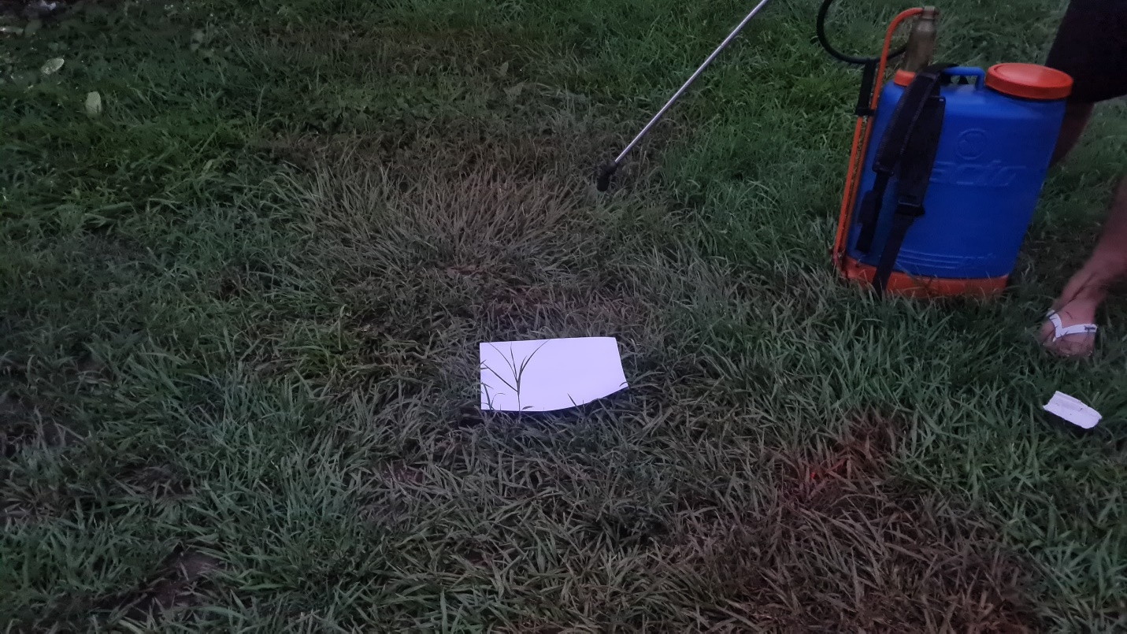

*Nota.* Se bombeo la mochila de espalda hasta conseguir una presión constante, posterior a eso se pasó aplicando sobre la hoja papel blanco.

**Imagen 10**  
Posterior a la aplicación con pigmento colorante rojo sobre una hoja papel blanco

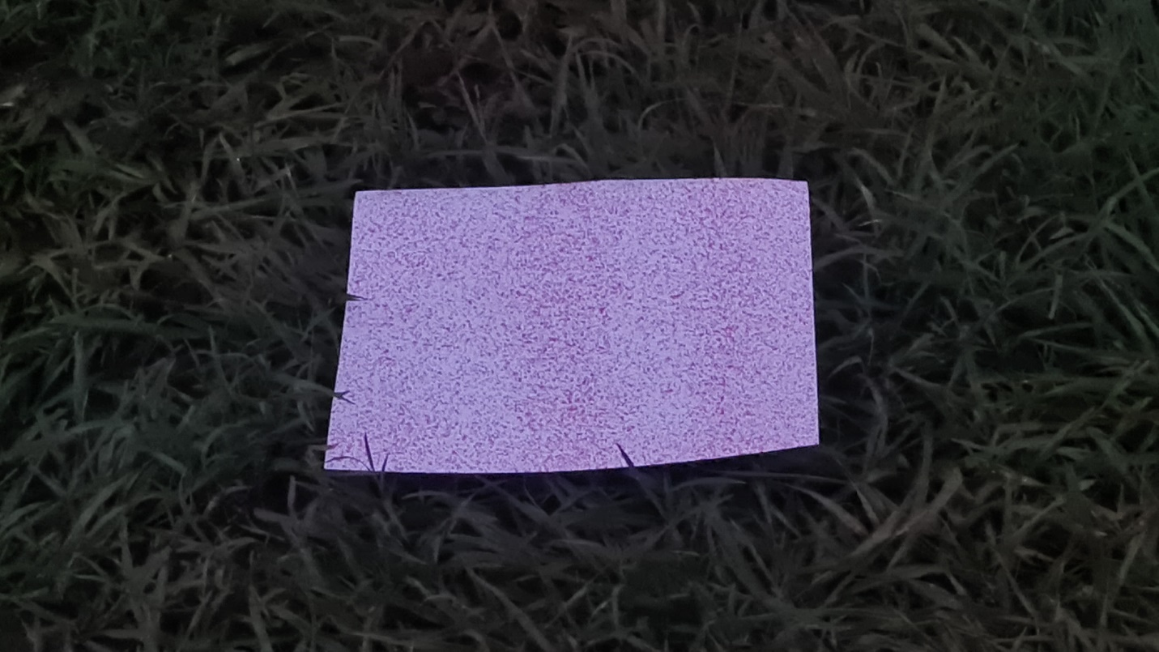

*Nota.* Se aprecia la pigmentación de las gotas en la hoja papel blanco.

### Tamaño, Uniformidad y Cantidad por 1 cm2

Se evaluó la hoja papel blanco, observándose tamaño, uniformidad y cantidad de las gotas por 1 cm2.

**Imagen 11**  
Cantidad de las gotas por 1 cm2

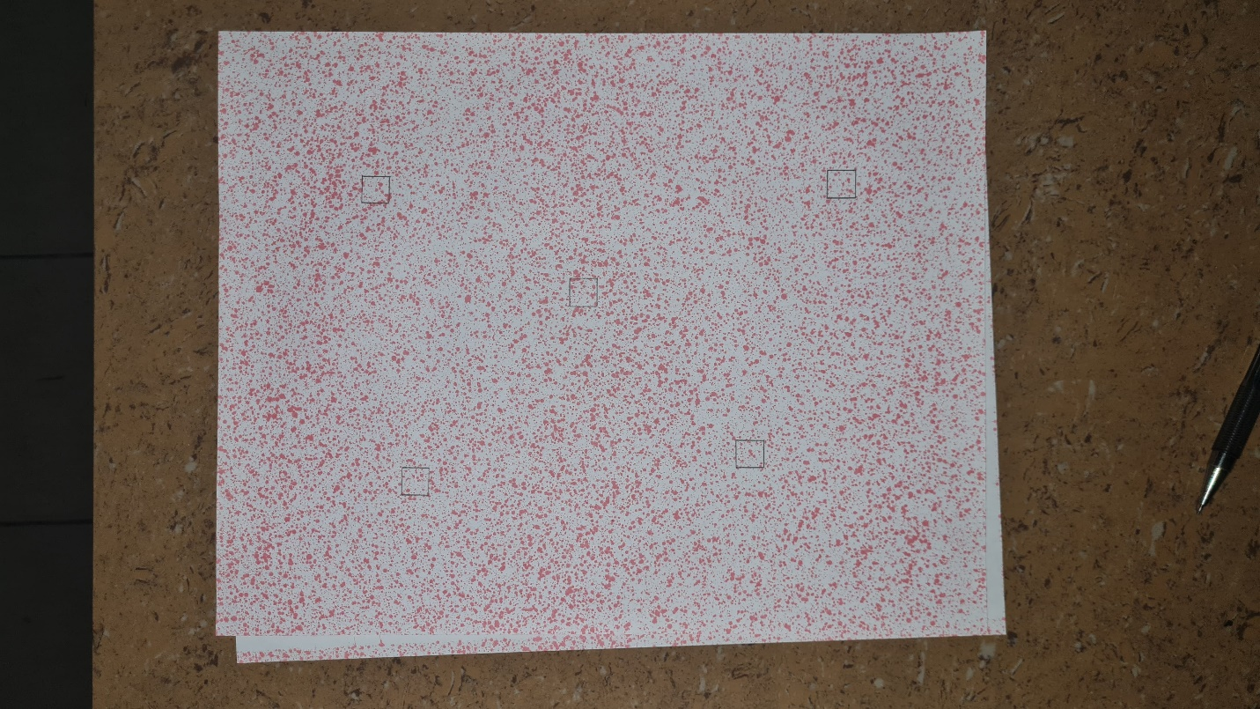

P 5

P 3

P 4

P 2

P 1

*Nota.* Se aprecian los 5 puntos de conteo en la hoja papel blanco.

**Imagen 12**  
Evaluación de tamaño, uniformidad y cantidad de gotas en 1 cm2 en el punto 1

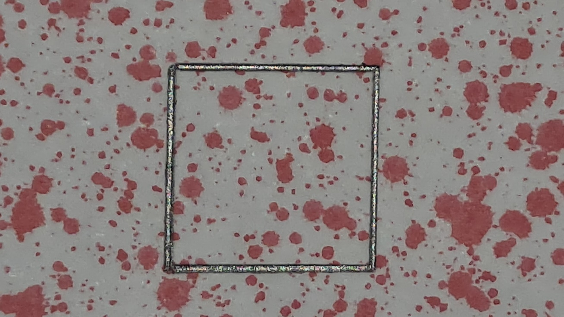

Cobertura de más de 100 gotas.

P 1

Tamaño de gotas medianas (250 a 400 Micrones).

**Imagen 13**  
Evaluación de tamaño, uniformidad y cantidad de gotas en 1 cm2 en el punto 2

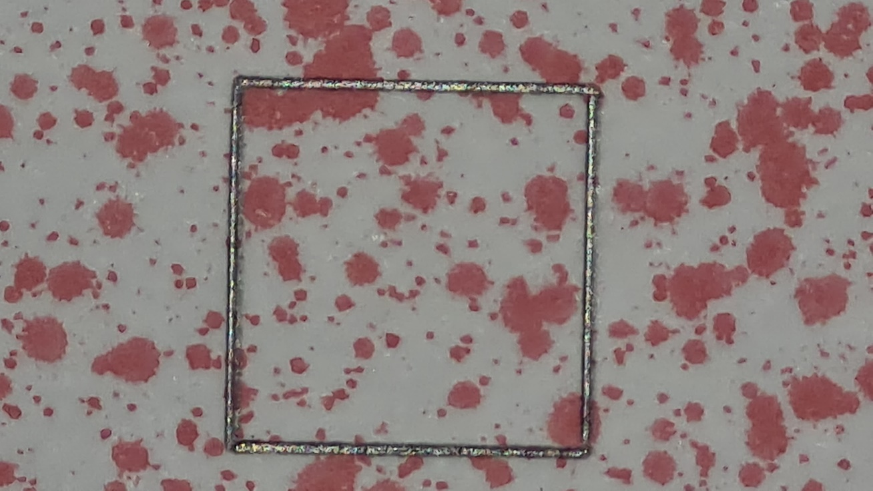

Tamaño de gotas medianas (250 a 400 Micrones).

Cobertura de más de 100 gotas.

P 2

**Imagen 14**  
Evaluación de tamaño, uniformidad y cantidad de gotas en 1 cm2 en el punto 3

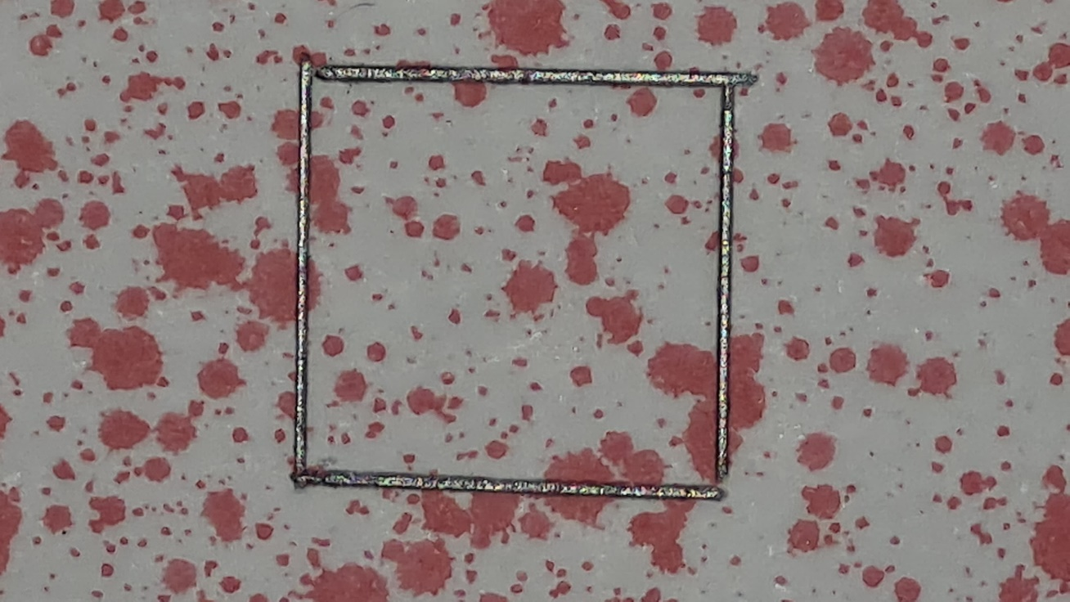

Cobertura de más de 100 gotas.

Tamaño de gotas medianas (250 a 400 Micrones).

P 3

**Imagen 15**  
Evaluación de tamaño, uniformidad y cantidad de gotas en 1 cm2 en el punto 4

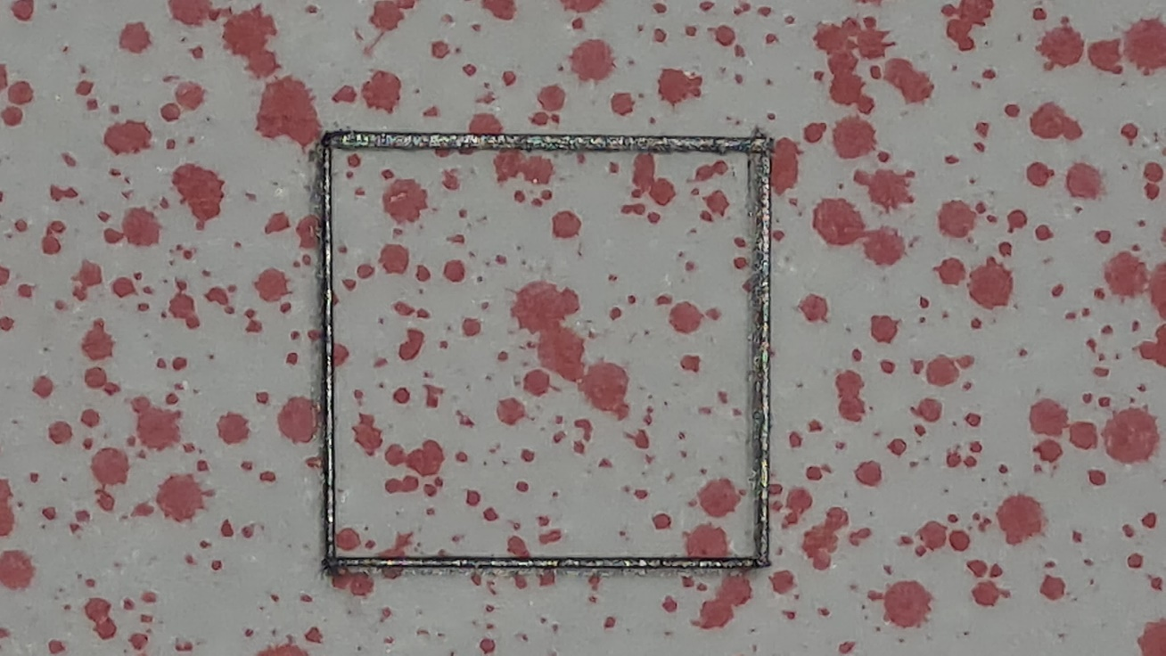

Cobertura de más de 100 gotas.

Tamaño de gotas medianas (250 a 400 Micrones).

P 4

**Imagen 16**  
Evaluación de tamaño, uniformidad y cantidad de gotas en 1 cm2 en el punto 5

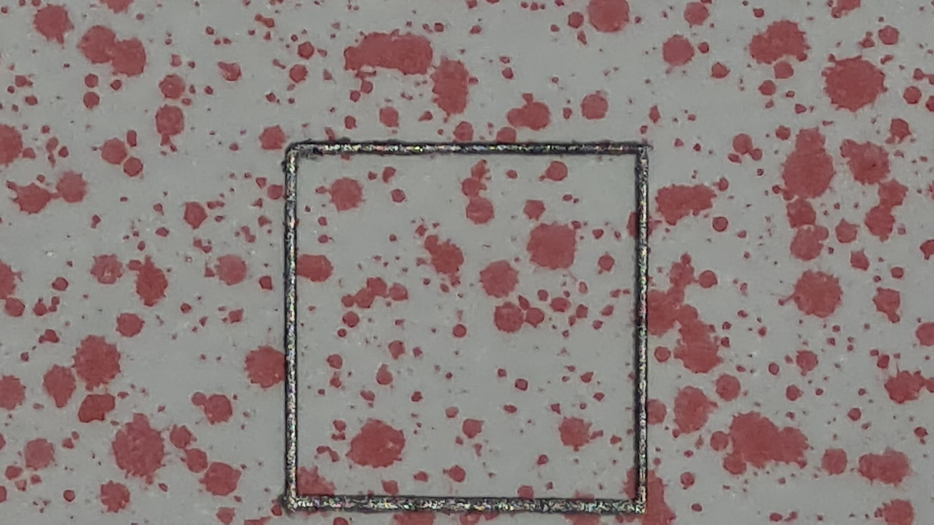

Tamaño de gotas medianas (250 a 400 Micrones).

Cobertura de más de 100 gotas.

P 5

### Determinación para Plaguicidas

En base a las observaciones y evaluaciones realizadas se determina que la cobertura es de más de 100 gotas, con tamaño de gotas medianas (250 a 400 Micrones) y la utilización de un tipo de boquilla abanico plano. En resumen, cumple con todas las características para aplicación de herbicidas.